
2013年12月2日
能源化工报告

能源化工周报

甲醇和塑料受供应偏紧支撑，PTA受制于需求

一、本周观点:
L1405：短线基本面和技术走势支撑期价走高，但短线注意回调风险
TA1405：短线低位震荡走势
ME1405：短线调整，后市偏多

交易参考：
合 约 | 支撑位 | 阻力位 | 短线交易参考
L1405 | 11100 | 11500 | 多单持有
TA1405 | 7400 | 7600 | 短线高抛低吸
ME1405 | 3030 | 3100 | 短线10日线附近低吸

国金期货研究所：
赵振涛
期货从业资格号：F0255571
投资咨询资格号：Z0001769
邮箱：zhaozt@gjqh.com.cn

二、宏观形势：

美国：
上周首次申领失业金人数31.6万人，预期33万人，前值由32.3万人修正至32.6万人；当周首申失业金人数四周均值下滑7500人，至33.175万人。显示就业市场表现稳健。
美国11月份密歇根消费者信心指数升至75.1，好于预期。10月核心耐用品订单环比下滑0.2%。显示制造业回升动力有所减弱，四季度美国GDP增速预期将小幅走低，仍处于低速增长阶段。
欧元区：
欧元区前景预期好坏参半，法国和荷兰评级遭到下调，西班牙和希腊评级则获得上调。经济景气指数上升至两年多来最高，但是消费者信心指数有所下降，数据表明欧元区经济复苏仍然脆弱。若欧元区经济始终无法得到有力的复苏，欧洲央行或不得不采取行动进一步宽松的政策。
中国：
11月官方制造业PMI为51.4%，环比持平。就分项指数来看：生产指数54.5%，环比升0.1%； 新订单指数52.3%，环比降0.2%； 产成品库存指数47.9%，环比升2.3%； 原材料购进价格指数52.5%，环比回落0.8%。
11月汇丰中国制造业PMI终值50.8，预期50.5，初值50.4。需求偏弱和产成品库存上升，显示短期经济增长面临下行压力。
三、上游原材料:
原油：
上周美国原油库存增加近300万桶，远高于分析师此前预期的增量60-70万桶，这是美国原油库存连续十周增加，为1982年初以来最高纪录，为1930年以来同期最高水平。库欣地区原油库存自8月初以来首次回升到4000万桶上方，已经连续七周增长。美国国内原油产量增加到每天800万桶，为1989年1月份以来最高水平。由于美国原油产量增加，减少了对进口原油依赖性，过去的一周，美国原油进口量减少了100万桶。
利比亚局势继续恶化，油田和港口工人因薪金问题而罢工，导致该国石油出口量急剧下降，威胁欧洲冬季需求高峰市场供应。然而伊拉克石油出口量恢复，伊朗核问题缓解，有望抵消利比亚造成的担忧。短期看美油下跌空间已不大，布油和美油的价差未来存在缩窄的要求。
四、行业基本状况：
LLDPE:
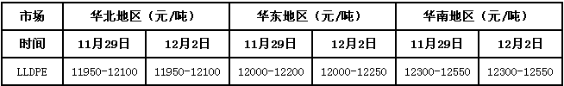
福建联合预计12月11日开始生产LLDPE，神华包头12月3日转产HDPE，因此本月国产供应增加不到5000吨，影响非常有限，且目前石化库存压力不大，短期内货源供应依然偏紧。周一国内PE市场价格华东、华南小幅走高，华北价格较为平稳。 午前调整的石化较多，品种主要集中在线性、高压及低压中空、管材等品种。聚乙烯现货继续攀升，再创今年新高。目前国内LLDPE主流价格华北、华东在12000-12200元/吨，华南在12300-12500元/吨。

PTA:
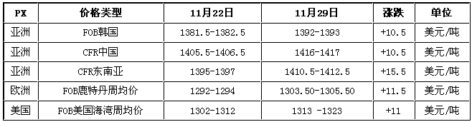
12月对二甲苯ACP合约价未达成：埃克森美孚、出光兴产及韩国双龙对二甲苯12月ACP倡导价均在1470美元/吨，日本吉坤一直未发布12月ACP倡导价。最终，12月对二甲苯ACP再度流产。
PTA生产商亏损比较普遍，但为了抢占合约市场份额，PTA生产商开工负荷提升至85%附近，且近期暂无检修停车计划，现货供应将有所增加。终端需求低迷，下游聚酯市场价格重心继续走低，多数产品继续优惠促销，且需求有继续萎缩的势头。短期观望心态较浓，预计盘整格局依旧。PTA现货小幅走高，报盘7350元/吨附近送到，零星递盘7280-7300元/吨附近送到，商谈大致7280元/吨附近自提，有大单成交在7310、7320、7350元/吨送到，递盘价格小幅跟进，动递盘稀少，实盘仍清淡。
甲醇：
上周国内甲醇整体装置开工负荷在58.48%，与上周相比下滑2.89%；西北地区装置开工负荷在62.09%，较上周下滑7.89%。
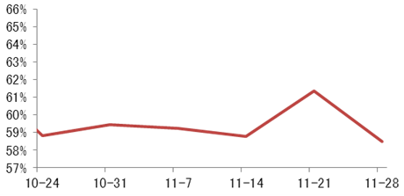
截止11月29日，江苏甲醇库存在18.33万吨，较10月底走高2.67万吨，涨幅在17.05%，较上周持平，涨幅为零。其中太仓阳鸿石化在5.80万吨，长江石化在3万吨，江阴地区在1万吨，南通地区在0.36万吨。整体江苏可流通货源在9.23万吨。宁波地区库存在13.65万吨，较10月底走高0.55万吨，涨幅在4.20%。整体宁波可流通货源在1.24万吨。广东库存在6.35万吨，较10月底走高0.65万吨，涨幅在11.40%。较上周缩减2.95万吨，跌幅在31.72%。缩减明显，广州地区库存在4.15万吨，多数货源集中在少数人手中。总体而言，部分江苏和华南应到进口船货，均推迟至12月上旬，12月份部分地区上旬库存继续提升。
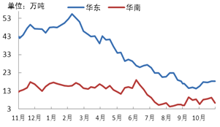
货紧支撑下，国内甲醇市场继续推高，涨幅在30-130元/吨。上周末，下游陷入观望，但由于进口货持续紧张，山东主要企业检修，江苏地区企业精醇量少等因素支撑下，下游再次进入阶段性采购阶段，受此支撑，山东地区周末至今涨幅在50元/吨左右；安徽市场多在观望，下午定价；另山西集体推涨约70元/吨，厂家出货尚可，货源主发河南，部分发山东、河北；河北则以坚挺为主。华东在内地货与进口货价格不断拉近下，今日早间报盘小涨，且报盘较少，华南则大幅上调，并存在封盘待涨行为，下游寻货困难。
五、本周展望：
L1405：短线震荡偏多，有望挑战11500；
TA1405： 短线低位震荡，上下空间受限；
ME1405：短线强势调整，10日线有望获得支撑。

成都 |  | 上海 |  | 北京
电话：(8628)-86713680 |  | 电话：(8621)-61357433 |  | 电话：(8610)-66219878
传真：(8628)-61304605 |  | 传真：(8621)-61357428 |  | 传真：(8610)-66216028
邮编：610061 |  | 邮编：201204 |  | 邮编：100032
地址：成都市锦江区东大街芷泉段229号东方广场C座28层 |  | 地址：上海市浦东新区芳甸路1088号紫竹国际大厦5楼 |  | 地址：中国北京西城区金融街投资广场B座11层

广州 | 杭州
电话：(8620)-28028028 | 电话：(86571)-87956109
传真：(8620)-28028029 | 传真：(86571)-87956104
邮编：510620 | 邮编：310012
地址：广州市天河区体育西路191号 大厦B塔38层 | 地址：杭州市文三路555号莱茵达大厦15层

免责声明：
本报告由国金期货有限责任公司（以下简称“本公司”）制作，未获得国金期货有限责任公司的书面授权，任何人和单位不得对本报告进行任何形式的修改、发布和复制。 本报告基于本公司期货投资研究咨询人员采用可信的公开资料和实地调研资料，但本公司对这些信息的准确性和完整性不作任何保证，且本报告中的资料、建议、预测均反映报告初次发布时的判断，可能会随时调整，报告中的信息或所表达的意见不构成投资、法律、会计或税务的最终操作建议，本公司不就报告中的内容对最终操作建议作任何担保。在国金期货有限责任公司及其投资研究咨询人员知情的范围内，国金期货有限责任公司及其期货投资研究咨询人员以及财产上的利害关系人与所评价或推荐的产品不存在任何利害关系，同时提醒期货投资者，期市有风险，入市须谨慎。

